Dysleksja rozwojowa w szkole - jak trudności w czytaniu, pisaniu i grafomotoryce wpływają na naukę różnych przedmiotów?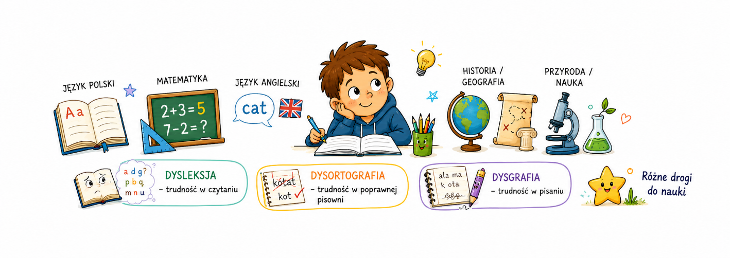 Dysleksja rozwojowa kojarzy się nam najczęściej z językiem polskim, czytaniem lektur, dyktandami i błędami ortograficznymi. Tymczasem jej konsekwencje mogą być widoczne podczas nauki niemal każdego przedmiotu szkolnego. Wynika to z faktu, że czytanie i pisanie są podstawowymi narzędziami zdobywania wiedzy w szkole.
Pod pojęciem dysleksji rozwojowej rozumie się specyficzne trudności w uczeniu się czytania i pisania. W polskiej praktyce edukacyjnej wyróżnia się dysleksję właściwą, czyli specyficzne trudności w czytaniu, dysortografię, związaną z trudnościami w opanowaniu poprawnej pisowni, oraz dysgrafię przejawiającą się obniżonym poziomem graficznym pisma. Trudności te mogą występować oddzielnie lub współwystępować u jednego ucznia.
Uczeń z dysleksją właściwą może czytać wolniej, mniej płynnie, mylić wyrazy albo potrzebować więcej czasu na zrozumienie tekstu. Dysortografia sprawia natomiast, że nawet przy znajomości zasad ortograficznych uczeń może popełniać liczne błędy w zapisie. W przypadku dysgrafii głównym problemem jest sama czynność pisania: pismo może być mało czytelnie, nierówne, tempo pisania wolne, a dłuższe notatki mogą powodować szybkie zmęczenie. Badania nad trudnościami w pisaniu pokazują, że duży wysiłek związany z poprawnym zapisem może dodatkowo obciążać uwagę i płynność pisania.
Na języku polskim wpływ dysleksji jest najbardziej widoczny. Uczeń z dysleksją właściwą może wolniej czytać tekst, mieć trudność z jego płynnym odczytywaniem lub potrzebować kilkukrotnego przeczytania polecenia. Dysortografia może powodować liczne błędy w wypracowaniach, dyktandach i notatkach, mimo znajomości zasad ortograficznych. Dysgrafia może utrudniać szybkie sporządzanie notatek, przepisywanie z tablicy oraz tworzenie dłuższych wypowiedzi pisemnych. W rezultacie uczeń może wiedzieć więcej, niż jest w stanie wyrazić w formie pisemnej.
Na matematyce trudności nie muszą dotyczyć samego rozumienia liczb. Uczeń z dysleksją może mieć problem z odczytywaniem długiej treści zadania, wychwycenie najważniejszych danych albo prawidłowym rozumieniem polecenia. Zaburzenia czytania i pisania mogą również utrudniać zapamiętywanie nazw i pojęć matematycznych. Dysgrafia może prowadzić do mało czytelnego zapisu działań, mylenia miejsca cyfr lub trudności w utrzymaniu przejrzystego zapisu kolejnych etapów rozwiązania zadania. Samo występowanie dysleksji nie oznacza jednak dyskalkulii, która jest odrębną trudnością w uczeniu się matematyki. Zaburzenia czytania mogą natomiast utrudniać rozumienie zadań tekstowych.
Na historii, biologii, geografii czy przedmiotach przyrodniczych dużym wyzwaniem może być ilość tekstu oraz nowych pojęć. Dysleksja właściwa może powodować wolniejsze czytanie treści z podręcznika i trudności w szybkim odnajdywaniu informacji. Przy dysortografii uczeń może błędnie zapisywać trudne nazwy, terminy, nazwiska czy nazwy geograficzne. Dysgrafia natomiast może utrudniać sporządzanie rozbudowanych notatek, podpisywanie schematów lub wykonywanie prac pisemnych w ograniczonym czasie. Dlatego odpowiedź ustna takiego ucznia może być pełniejsza niż jego praca pisemna.
Szczególnego wysiłku może wymagać nauka języków obcych. Trzeba jednocześnie nauczyć się nowego brzmienia słów, ich znaczenia i zapisu. U ucznia z dysleksją trudniejsze może być rozróżnienie dźwięków mowy, zapamiętywanie nowych słów i płynne czytanie. Dysortografia może powodować trudności w zapamiętywaniu pisowni wyrazów, zwłaszcza w językach takich jak angielski, w których relacja między wymową a zapisem jest nieregularna. Dysgrafia może dodatkowo utrudniać wykonywanie pisemnych ćwiczeń i testów. Badania wskazują, że uczniowie z dysleksją częściej napotykają trudności w nauce języka obcego, szczególnie w zakresie fonologii, słownictwa, pisowni i czytania.
Dysleksja może również wpływać na tempo pracy i organizację nauki. Uczeń, który musi poświęcić dużo uwagi na samo odczytywanie tekstu, zapisanie wyrazu czy utrzymywanie czytelnego pisma, ma mniej zasobów na przetwarzanie treści zadania. Dlatego może potrzebować więcej czasu, częstszych powtórzeń i krótszych poleceń. Nie oznacza to braku wiedzy ani mniejszych możliwości intelektualnych. Dysleksja jest specyficznym zaburzeniem uczenia się a nie miarą inteligencji.
Ważne są również konsekwencje emocjonalne. Dziecko, które regularnie pracuje dłużej niż inni, a mimo wysiłku nadal otrzymuje gorsze oceny, może z czasem zacząć unikać czytania i pisania, obawiać się odpowiedzi przy klasie albo tracić wiarę we własne możliwości. Dlatego tak istotne jest ocenianie nie tylko rezultatu pracy ale również wiedzy ucznia, jego wysiłku i postępów.
Dysleksja rozwojowa może więc wpływać na naukę wielu przedmiotów, choć u każdego ucznia jej obraz będzie nieco inny. Jedno dziecko największe trudności będzie miało z czytaniem, inne z poprawnością zapisu, a jeszcze inne przede wszystkim z szybkim i czytelnym pisaniem. Dlatego najważniejsze jest indywidualne rozpoznanie trudności i takie wsparcie, które pozwoli uczniowi pokazać nie tylko to, jak pisze i czyta, ale przede wszystkim to, co wie, rozumie i potrafi.

Opracowanie
mgr Katarzyna Maciąg - pedagog

